Z A P R O S Z E N I E
do udziału w
XI Adwokackich Regatach Żeglarskich
o Puchar Dziekana ORA we Wrocławiu

Komisja Sportu, Turystyki i Integracji Środowiskowej Okręgowej Rady Adwokackiej we Wrocławiu ma zaszczyt zaprosić żeglarzy, kajakarzy, oraz wszystkich sympatyków sportów wodnych do udziału w XI Adwokackich Regatach Żeglarskich o Puchar Dziekana Okręgowej Rady Adwokackiej we Wrocławiu.

Zwyczajem lat ubiegłych, Regaty odbywać się będą w okresie
od 15 września do 17 września 2017 r. w miejscowości Wieleń (Wieleń Zaobrzański), położonej nad Jeziorem Wieleńskim, na terenie Przemęckiego Parku Krajobrazowego.

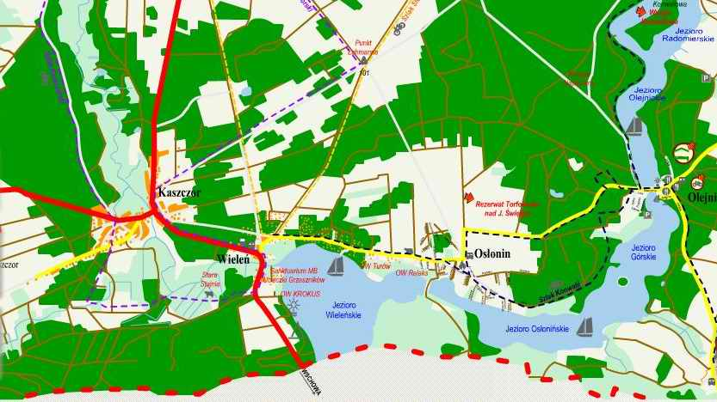

Wieleń leży w odległości około 135 km od Wrocławia, w gminie Przemęt, w powiecie wolsztyńskim, w województwie wielkopolskim i jest ośrodkiem letniego wypoczynku, otoczonym jeziorami i lasami, stwarzającym znakomite warunki do uprawiania turystyki rowerowej, pieszej i wodnej.
Uczestnikom Regat, już tradycyjnie staropolskiej gościny udzieli Ośrodek Wypoczynkowy KROKUS, położony w Wieleniu przy Placu Pielgrzymów 9 ( www.ow-krokus.pl ). Gospodarze Ośrodka – Państwo Alicja i Krzysztof Słonina oddają do dyspozycji gości bazę hotelową i gastronomiczną, przystań sprzętu wodnego, oraz plażę nad jeziorem.
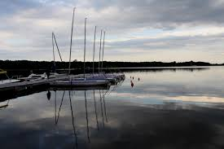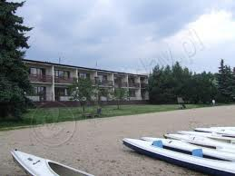

W tym roku, dla uczestników Regat udostępnionych zostanie 14 domków 4 osobowych w zabudowie szeregowej, z łazienkami i WC, położonych bezpośrednio nad jeziorem, oraz pokoje 2 i 4 osobowe w budynku hotelowym.
Goście mogą korzystać też bezpłatnie z parkingu, kajaków, żaglówek (osoba prowadząca musi posiadać patent żeglarski ), oraz rowerów wodnych.
Koszt całkowity uczestnictwa w Regatach wynosi 300 zł, a w której to cenie organizator zapewnia uczestnikom Regat wspaniałe, prawdziwie „wiejskie” wyżywienie, parking, sprzęt pływający, popołudniowo-wieczorny rejs po jeziorze statkiem „pirackim” KRAKEN, połączony z biesiadą i grillem na jego pokładzie, uroczystą kolację z muzyką w dniu rozpoczęcia Regat, profesjonalną obsługę sędziowską Regat, jachty żaglowe i kajaki dla uczestników Regat.
Regaty rozpoczynają się w piątek 15 września 2017 r. uroczystą biesiadą przy muzyce o godz. 19.00, zaś kończą w niedzielę 17 września 2017 r. śniadaniem.
Organizator wymaga od sterników jachtów żaglowych biorących udział w Regatach wylegitymowania się patentami żeglarskimi, zaś sternikami jachtów – z uwagi
na adwokacki charakter Regat – mogą być wyłącznie adwokaci i aplikanci adwokaccy.
Start w Regatach będzie możliwy jedynie na jachtach zapewnionych przez organizatora.
Zgłoszenia załóg jachtów żaglowych i kajakowych można dokonać osobiście Komandorowi Regat – Adw. Maciejowi Eisermann w dniu 15 września 2017r. od godz.17.00 do godz. 20.00 na terenie Ośrodka, lub telefonicznie na nr 604-240-406.

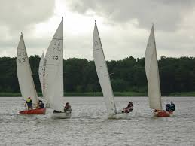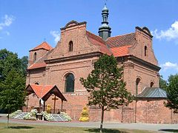
Wszystkich chętnych do udziału w Regatach zapraszam do składania zgłoszeń
w Biurze Okręgowej Rady Adwokackiej we Wrocławiu przy ul. Sądowej 4.
Pisemnych głoszeń uczestnictwa w Regatach ( przesłanie wypełnionego Zgłoszenia Uczestnictwa ) można dokonywać - faxem na nr 71/ 34 36 728 lub drogą mailową na adres rada@ora.wroc.pl - nie później niż do dnia 31 sierpnia 2017 r. Z uwagi na ograniczoną ilość miejsc noclegowych decydować będzie kolejność zgłoszeń. Po tym terminie, ewentualne dalsze zgłoszenia będą uwarunkowane możliwościami noclegowymi Ośrodka KROKUS.
Warunkiem koniecznym prawidłowego zgłoszenia jest dokonanie wpłaty na poczet uczestnictwa w Regatach.
Zgłoszenia bez dokonania wpłaty Organizator nie będzie traktował jako wiążącego.
Wpłat za udział w Regatach można będzie dokonywać na rachunek bankowy Okręgowej Rady Adwokackiej we Wrocławiu, nr rachunku 81 1540 1030 2001 7762 9940 0001, koniecznie z dopiskiem „Regaty 2017”.
Organizator zastrzega sobie prawo odwołania Regat w przypadku zgłoszenia się w terminie do 31 sierpnia 2017 r.. mniejszej liczby uczestników niż 25 osób.

Z żeglarskim pozdrowieniem.

P r z e w o d n i c z ą c y

Komisji Sportu, Turystyki
i Integracji Środowiskowej

Adwokat Maciej Eisermann

